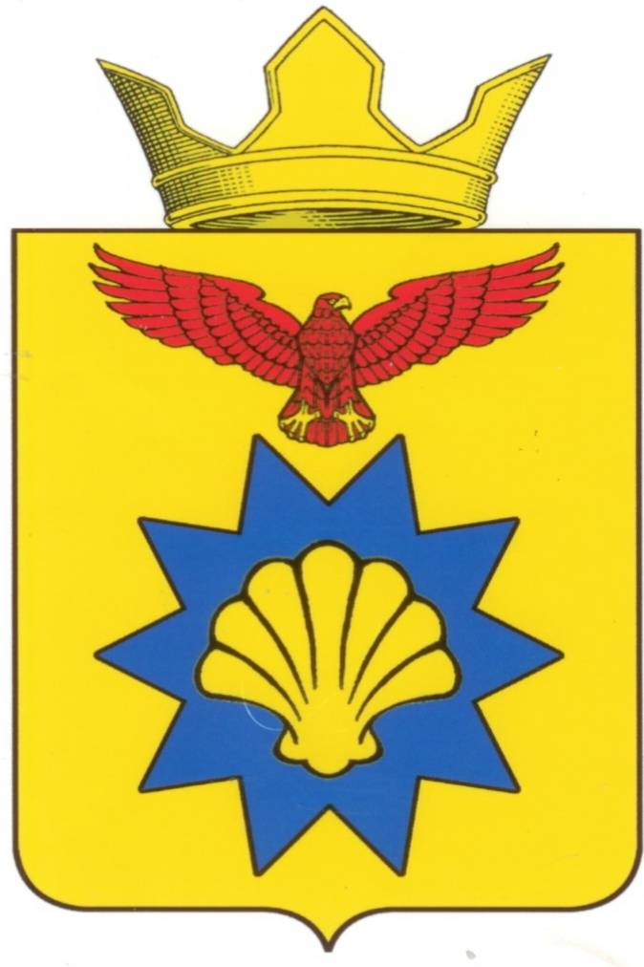

**ВОЛГОГРАДСКАЯ ОБЛАСТЬ**

**ПАЛЛАСОВКИЙ МУНИЦИПАЛЬНЫЙ РАЙОН**

**АДМИНИСТРАЦИЯ ЭЛЬТОНСКОГО СЕЛЬСКОГО ПОСЕЛЕНИЯ**

**ПОСТАНОВЛЕНИЕ**

**« 16 » января 2017 года** п. Эльтон **№ 8**

**О внесении изменений и дополнений в**

**постановление администрации**

**Эльтонского сельского поселения**

**№ 56 от 02 июня 2015 года**

**«Об утверждении Административного регламента**

**предоставления муниципальной услуги «Выдача**

**разрешения на использование земель или**

**земельных участков, государственная собственность**

**на который не разграничена или находящихся в**

**муниципальной собственности, без предоставления**

**земельных участков и установлению сервитута»**

**(в редакции постановления № 40 от 15 января 2016 года)**

С целью приведения законодательства Эльтонского сельского поселения в соответствии с действующим законодательством, руководствуясь статьей 7 Федерального закона от 06 октября 2003 года № 131-ФЗ «Об общих принципах организации местного самоуправления в Российской Федерации», администрация Эльтонского сельского поселения

**ПОСТАНОВЛЯЕТ:**

1.Внести изменения и дополнения в постановление администрации Эльтонского сельского поселения № 56 от 02 июня 2015 года «Об утверждении Административного регламента предоставления муниципальной услуги «Выдача разрешения на использование земель или земельных участков, государственная собственность на который не разграничена или находящихся в муниципальной собственности, без предоставления земельных участков и установлению сервитута» (в редакции постановления № 40 от 15 января 2016 года) (далее- постановление).

**1.1В названии Постановления, пункте 1 Постановления, слова «государственная собственность на который не разграничена или»- исключить.**

**1.2В названии Регламента, по тексту Регламента слова «государственная собственность на который не разграничена или»– исключить.**

**1.3 В приложении №2 к Регламенту слова «государственной или»- исключить.**

2. Контроль за исполнением настоящего постановления, оставляю за собой.

3.Настоящее постановление вступает в силу с момента официального опубликования (обнародования).

**Глава Эльтонского**

**сельского поселения Н.А.Сурганов**

Рег. № 8/2017г.